Консультация для родителей
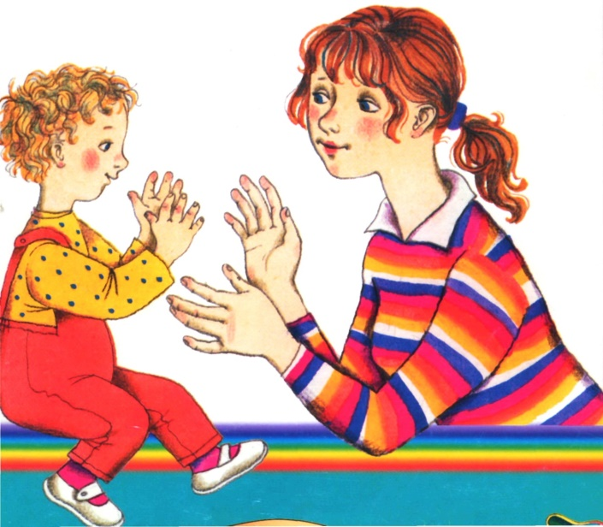
«Моторика и речь»

Уровень развития речи ребенка находится в прямой зависимости от степени сформированности тонких движений пальцев рук.
М.М.Кольцова

Чем выше двигательная активность ребенка, тем лучше развивается его речь. Взаимосвязь общей и речевой моторики изучена и подтверждена исследованиями многих крупнейших ученых, таких, как И.П.Павлов, А.А.Леонтьев, А.Р.Лурия. Когда ребенок овладевает двигательными умениями и навыками, развивается координация движений. Формирование движений происходит при участии речи.
Точное, динамичное выполнение упражнений для ног, туловища, рук, головы подготавливает совершенствование движений артикулярных органов: губ, языка, нижней челюсти и т.д.
Особенно тесно связано со становлением речи развитие тонких движений пальцев рук. Почему человек, не находящий нужного слова для объяснения, часто помогает себе жестами? И наоборот: почему ребенок, сосредоточенно пишущий, рисующий, помогает себе, непроизвольно высовывая язык? Учёные пришли к выводу, что формирование устной речи ребёнка начинается тогда, когда движения пальцев рук достигают достаточной точности. Другими словами, формирование речи совершается под влиянием импульсов, идущих от рук. Это важно и при своевременном речевом развитии, и особенно в тех случаях, когда это развитие нарушено. Кроме того, доказано, что и мысль, и глаз ребёнка двигаются с той же скоростью, что и рука. Значит, систематические упражнения по тренировке движений пальцев являются мощным средством повышения работоспособности головного мозга.
Результаты исследований показывают, что уровень развития речи у детей всегда находится в прямой зависимости от степени развития тонких движений пальцев рук. Несовершенство тонкой двигательной координации кистей и пальцев рук затрудняет овладение письмом и рядом других учебных и трудовых навыков. Психологи утверждают, что упражнения для пальцев рук развивают мыслительную деятельность, память и внимание ребёнка.

Развитие мелкой моторики рук является одним из главных средств для эффективного развития ребёнка и подготовки к обучению навыкам письма.
Использование стихов при выполнении пальчиковой гимнастики развивает восприятие и воспроизведение ритма, движения пальцев рук становятся более целенаправленными и скоординированными. Данная гимнастика стимулирует мозговую деятельность, улучшает работоспособность и облегчает работу по формированию речемыслительной деятельности.
На сегодняшний день невозможно представить работу логопеда без применения коррекционно-развивающих методик. Роль развития мелкой моторики рук очень велика. Ведь, стимулируя ее развитие, мы работаем над подвижностью органов артикуляции, готовим руку к письму, развиваем внимание, мышление и даже влияем на формирование произвольности у детей.
В дошкольных учреждениях довольно много внимания уделяется развитию моторики рук. Но это не исключает тот факт, что при переходе ребенка в младший школьный возраст, необходимо продолжать развитие двигательных навыков. К сожалению, в школе на первый план выходит много других важных задач, в том числе и овладение письменной речью, вследствие чего на развитие мелкой моторики не хватает времени. Кроме того, из-за овладения детьми навыка письма, нагрузка на мелкую моторику становится еще больше. Многие дети испытывают при этом значительные трудности, особенно, если не была проведена должная работа по подготовке руки к письму. В подобных случаях родители могут оказать помощь своему ребенку и организовать дополнительную работу дома, направленную на развитие мелкой моторики рук.
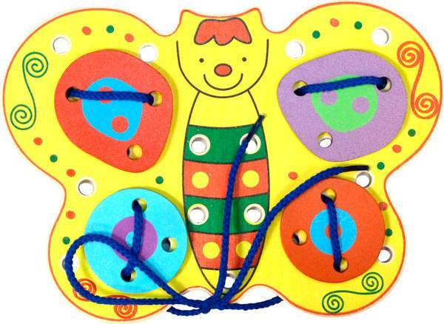
Практически каждый родитель знает о необходимости развития мелкой моторики рук. Но, к сожалению, не все знают каким образом можно осуществить это развитие. И еще меньше представляют, как эту работу можно разнообразить. В настоящие время существует множество различных пособий, которые призваны помочь родителям. Можно брать их в работу. Так же можно организовать работу из «подручных» материалов, тех, которые нас окружают.
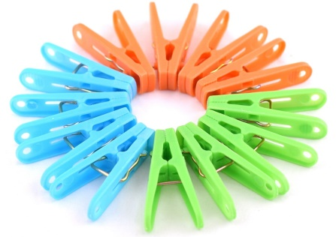
Первый вид деятельности, который способствует развитию моторики – это шнуровка. Манипуляции со шнурками можно осуществлять как с обычными предметами одежды, так и с игрушками. Здесь не лишним будет упомянуть о застегивании пуговиц (размер пуговиц стоит выбирать, отталкиваясь от навыков ребенка). Важно отметить, что родители, желающие, чтобы их ребенок развивал мелкую моторику, не должны помогать ребенку одеваться, застегиваться, шнуровать ботинки. А уже тем более делать это за него. Разумеется, когда ребенок собирается сам, это требует гораздо больше времени. Но, зато, это послужит благому делу. Следующее приспособление, которым можно воспользоваться – это бельевые прищепки. С помощью них можно конструировать. Например, дать ребенку круг из желтого картона и предложить сделать из прищепок лучики. Разнообразие персонажей зависит только от фантазии, это могут быть и ушки у зайчика, и хвост у лисы, и листочки у дерева, и перья в хосте у павлина. Так же прищепку можно использовать для массажа и самомассажа, если ее прицепить на подушечки пальцев.
Хорошо помогают в развитии мелкой моторики тесемочки, шнурки, нитки. Из них можно заплетать косички или же выкладывать фигуры на ровной поверхности. Так же можно предложить ребенку фигуру, нарисованную на листе бумаги, и предложить по контуру рисунка выложить нитку.
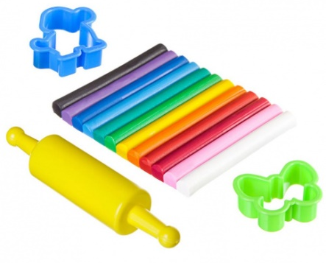
Конструировать буквы так же можно из пластилина. Причем, при работе с этим материалом, следует помнить, что в идеале кусок пластилина изначально должен быть твердым. Не надо предварительно класть его на батарею или помогать ребенку его раскатать. Пока ребенок самостоятельно готовит материал к работе, его руки получают замечательный массаж, что благотворно влияет на его мелкую моторику. Для лепки так же хорошо подходит тесто. Тесто можно специально приготовить для занятий, а можно попросить ребенка помочь маме в приготовлении украшений для пирога (это могут быть и косички, и буквы, и цифры, и цветочки). Так же в качестве конструктора хорошо подойдут счетные палочки, спички. С их помощью можно выкладывать на плоской поверхности различные узоры и фигуры.
Для девочек очень хорошо подойдет работа по изготовлению бус. Для этого понадобится прочная нитка и различные бусины. Стоит учесть, что если ребенок дошкольного возраста, то бусины понадобятся крупнее, чем старше ребенок, тем размер бусин меньше.
Для мальчиков полезным и интересным занятием будет закручивание гаек, забивание гвоздей. Разумеется, стоит помнить о технике безопасности и работа эта должна осуществляться строго под контролем родителя.
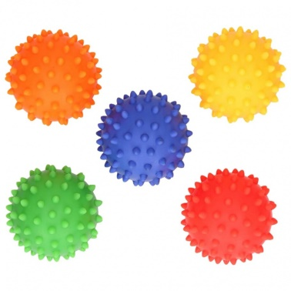
Таким образом развивать мелкую моторику рук можно не только в специально организованных условиях и на занятиях, с конкретными развивающими пособиями, но и в быту. Продуктивность занятия возрастет, если родитель не ограничится заданием и уйдет в другую комнату, а вместе с ребенком возьмется за решение совместной задачи.
Стоит помнить, когда работа совершается вместе и в игровой форме, то любые вершины даются быстрее и проще. Так же не лишним будет напомнить: чем раньше будет начата работа по развитию мелкой моторики, тем раньше она начнет приносить свои плоды, тем проще ребенку будет расти, развиваться и овладевать новыми умениями.
Выполняйте с детьми упражнения мячиками с шипами, каменными шариками, грецкими орешками, зажатыми в кисти руки на ладошке, приводимые в движение пальчиками. Регулярные упражнения с этими предметами улучшат память, умственные способности, устранят эмоциональное напряжение, поспособствуют развитию координации движений, дадут силу и ловкость рукам, поддержат жизненный тонус.

Эти упражнения улучшат произношение многих звуков и поспособствуют развитию речи ребенка.

Информацию подготовил:
учитель-логопед, учитель-дефектолог
I квалификационной категории
Елена Александровна Галанина

